Claude NEUSCHWANDER
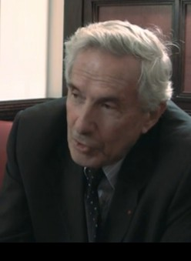

BIOGRAPHIE SUCCINCTE

Claude Neuschwander, né en 1933, était connu du grand public par ses responsabilités de patron de l’entreprise LIP en 1974 et son projet coopératif ; entreprise dont l’activité fut âprement défendue par l’action syndicale qui eut alors un retentissement considérable auprès de dizaines de milliers de manifestants venus de toute la France à Besançon.
Patron, il l’a été : numéro deux de Publicis, secrétaire général de la FNAC (alors fédération d’achat des cadres). Mais il a été aussi et souvent militant, notamment militant de la ville, de la participation habitante (comme au Comité emblématique des résidents de Sarcelles à la veille de 68). Devenu homme de conseil aux collectivités locales, il fonde TEN, un cabinet de consultants coopératif tout en participant activement aux réflexions sur la ville et le local ; aujourd’hui encore il anime des schémas d’aménagement régional ou des Schémas de cohérence territoriale dont en Languedoc Roussillon..
Sa bibliographie en témoigne comme son récit de vie, dernier ouvrage paru, « Une vie de militances », éditions Yves Michel 2011. Mais auparavant, à côté d’ouvrages plus engagés, on retrouve les réflexions sur la ville et l’urbain, sur le développement et ses formes coopératives et participatives dont « l’économie et les emplois », Syros 1981, « l’acteur et le changement, essai sur les réseaux »» le Seuil 1991, « le libéralisme contre la démocratie » Syros 1997, « la République des villes » publié par la Datar, éditions de l’Aube 2002.

